1. zabbix设置维护，维护周期一天，开始时间2018年1月8日0时，结束时间2018年1月9日0时，期间会主动观察zabbix告警事件

操作步骤：

Zabbix界面，配置->维护，点击创建维护周期，填写名称，开始时间，结束时间，点击“期间”标签，点击“新的”，期间类型选择“一次性”，选择日期，维护期间长度选择1天，点击“添加”，然后点击“主机&群组”标签，将所有设备都选中，然后点击“添加”

Zabbix界面，配置->维护，点击创建维护周期

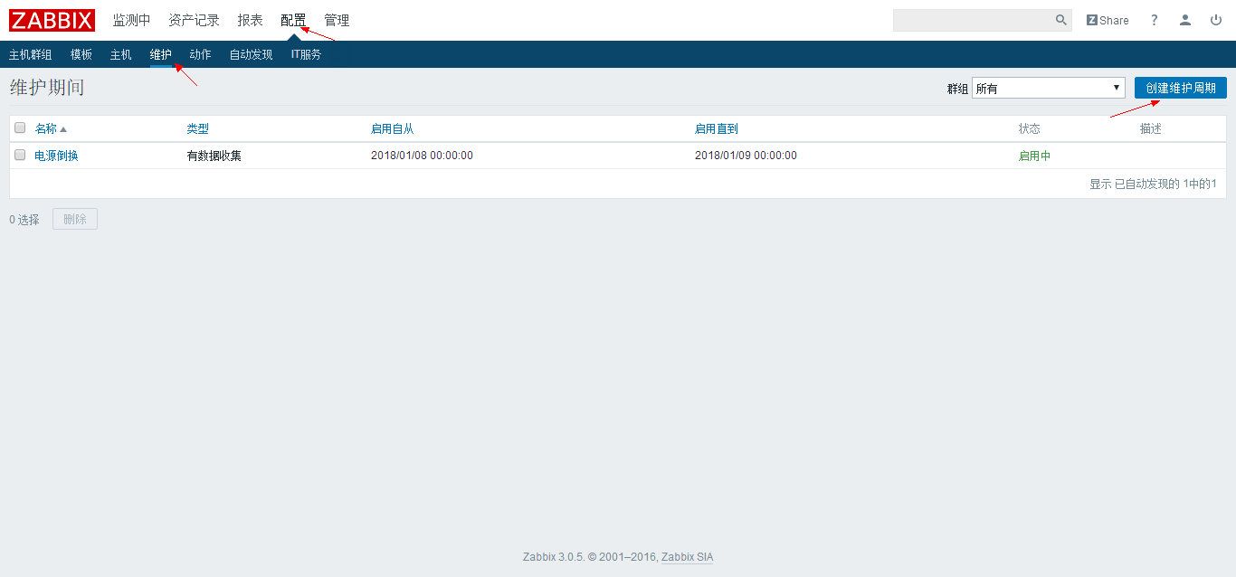

填写名称，开始时间，结束时间

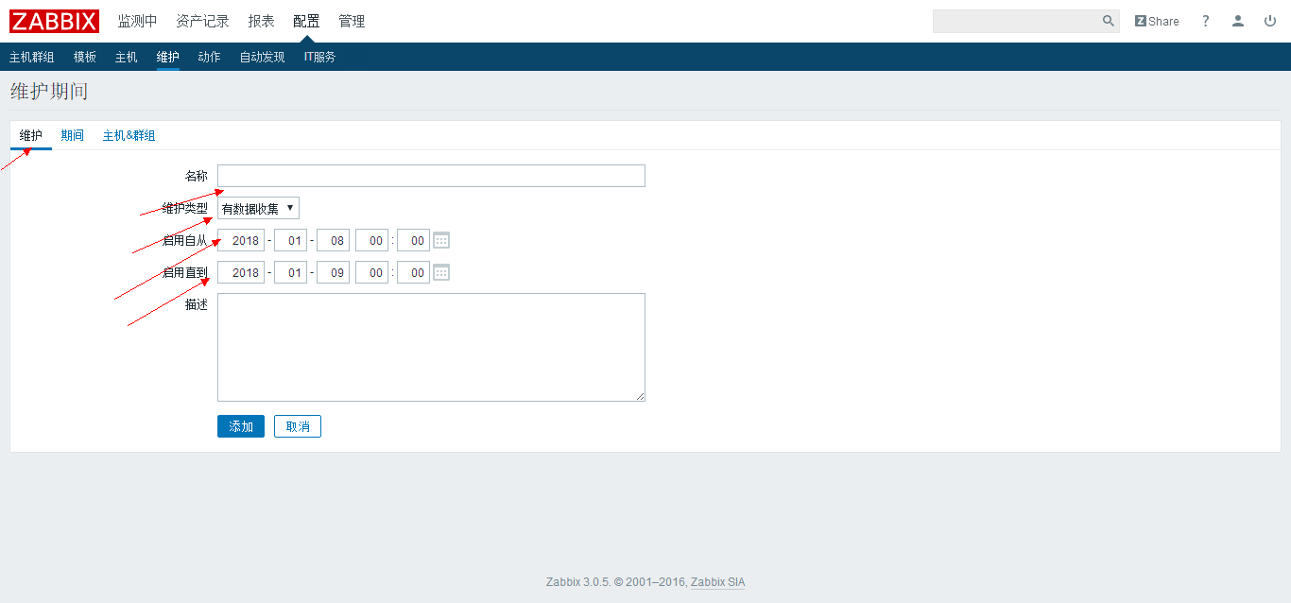

点击“期间”标签，点击“新的”

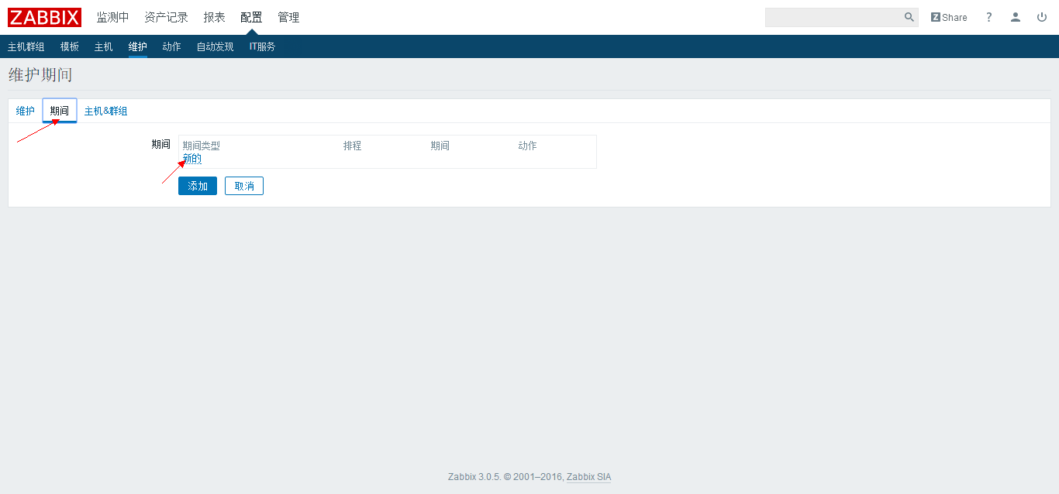

期间类型选择“一次性”，选择日期，维护期间长度选择1天，点击“添加”

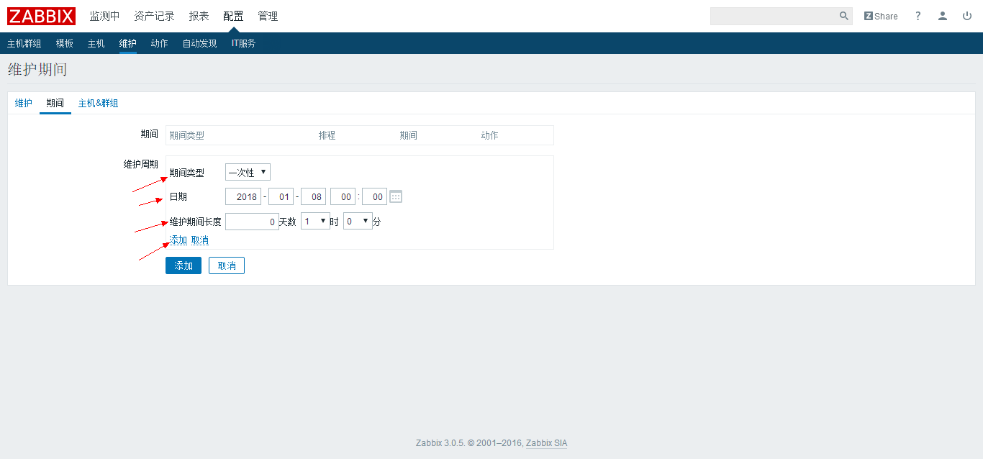

然后点击“主机&群组”标签，将所有设备都选中，然后点击“添加”

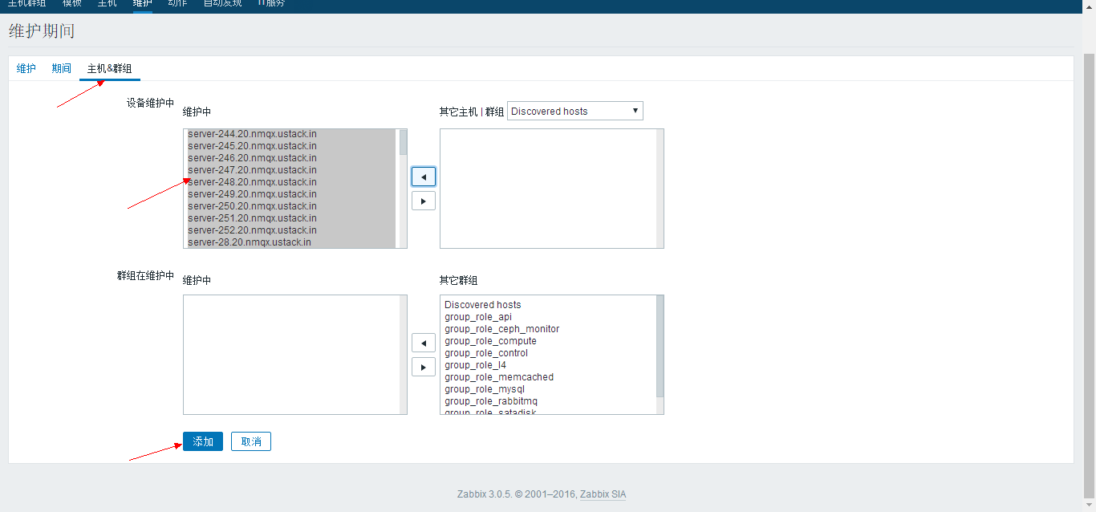

1. ceph设置osd标志位，设置noout、norebalance

在server-41上执行ceph -s，查看ceph状态，确认ceph状态为HEALTH_OK状态，然后执行ceph osd set noout

ceph osd set norebalance

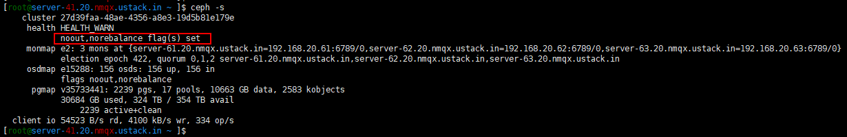

1. mq设置单点运行

在server-45、server-46上执行puppet agent disable，停掉server-45、server-46的puppet agent，防止mq服务自动被拉起，在server-45、server-46上执行systemctl stop rabbitmq-server，停掉rabbitmq-server

1. 第一个机柜(控制节点1所在机柜)电源更换，更换后等待确认集群服务状态正常
2. 第二个机柜(控制节点2所在机柜)电源更换，更换后等待确认集群服务状态正常
3. 第三个机柜(控制节点3所在机柜)电源更换，更换后等待确认集群服务状态正常
4. ceph存储相关配置标志位设置noout、norebalance还原

在server-41上执行

ceph osd unset noout

ceph osd unset norebalance

执行ceph -s，查看ceph状态，确认ceph状态为HEALTH_OK状态

1. mq设置集群运行

在server-45、server-46上执行systemctl start rabbitmq-server，启动rabbitmq-server

执行puppet agent enable，启动puppet agent

执行rabbitmqctl cluster_status，检查mq集群状态